12个核心价值观校园故事热情演绎！上经贸大荣获特等奖！
上海对外经贸大学 2022-01-21 10:35 发表于上海
为庆祝中国共产党成立100周年，深化党史学习教育成效，深入贯彻落实党的十九大和十九届二中、三中、四中、五中、六中全会精神，引导青年学生自觉培育和践行社会主义核心价值观，在中共上海市教育卫生工作委员会、上海市教育委员会指导下，松江区委宣传部、松江区文明办、上海对外经贸大学党委宣传部联合主办了“一心跟党走、共筑中国梦”2021年松江片区学生弘扬社会主义核心价值观校园短剧展演活动。

2021年松江片区学生弘扬社会主义核心价值观校园短剧展演活动从创作选题、编写剧本到遴选演员、组织排演及最终线上展示，历时4个月，于2022年1月4日正式落下帷幕。

上海对外经贸大学参演剧目《汪尧田》讲述了汪尧田教授自归国后，以其超凡的勇气、超前的判断和超人的执着，倾尽毕生之力为中国“复关”“入世”奔走呼号、鸣锣开道，带领研究团队多次在关键时刻勇担重任，就中国的“入世”问题和谈判对策向党中央、国务院建言献策的艰险历程，为我们重现了汪老卓越的思想光芒、不畏质疑的坚定信念和为国奋斗的高尚情怀。该剧凭借优秀的展演荣获特等奖和最佳编剧奖。

线 上 展 演

因疫情常态化防控需要，2021年仍采用线上展演模式。自2021年12月29日至2022年1月4日，活动组委会在微信公众平台上发布了线上展演的上半场和下半场推文。展演推文发布后，近3万人次师生参与观演及投票，转发与讨论剧目的内容，以各种形式参与到校园短剧展演活动中来。

一心跟党走、共筑中国梦|2021年松江片区学生弘扬社会主义核心价值观校园短剧线上展演（上半场）

一心跟党走、共筑中国梦|2021年松江片区学生弘扬社会主义核心价值观校园短剧线上展演（下半场）

高 光 集 锦

2021年共有12所学校精心准备的线上剧目参与展演。在12个校园短剧中，我们看到了伟人的救国担当，师者的报国情怀、学生的奋斗热情、还有基层工作者在岗位上的默默奉献……学生们在倾情演绎社会主义核心价值观校园故事中，不仅受到了教育，还向社会传递了正能量。

本次线上展演活动参与对象包括上海外国语大学、东华大学、华东政法大学、上海对外经贸大学、上海工程技术大学、上海立信会计金融学院、上海政法学院、上海视觉艺术学院、上海农林职业技术学院、上海立达学院等10所松江片区高校在校大学生以及2所松江区中小学学生。

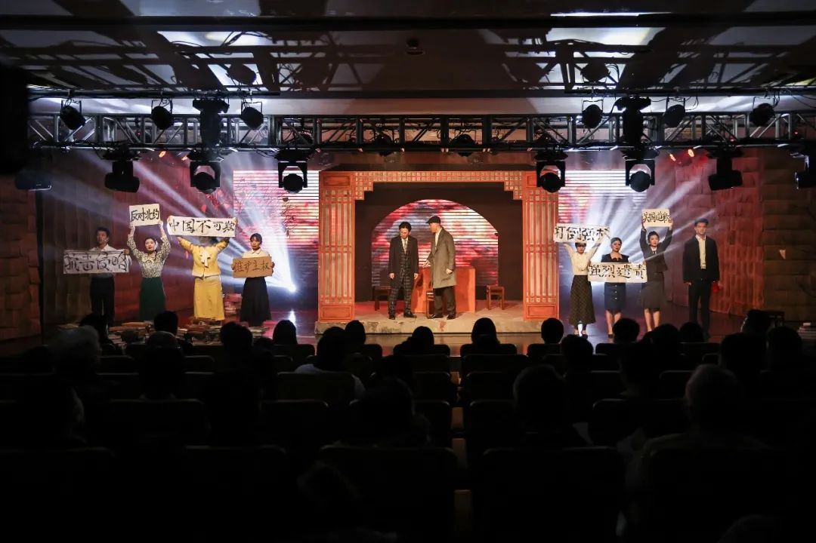
上海对外经贸大学《汪尧田》

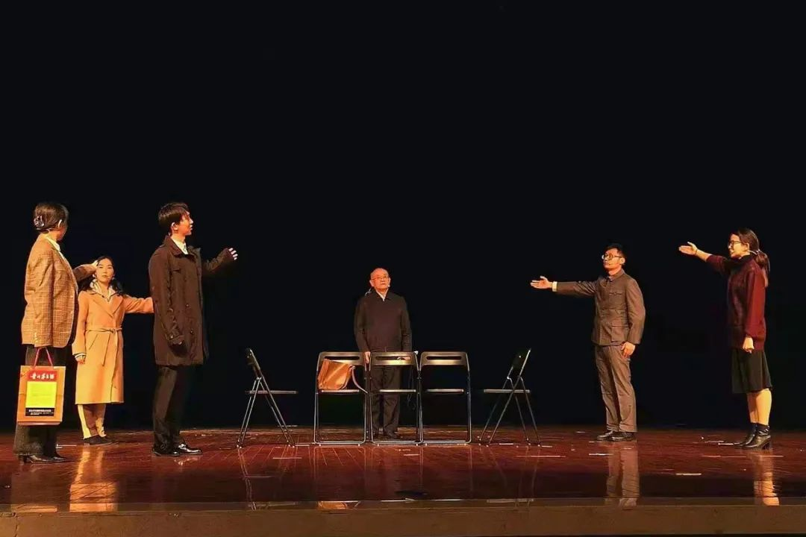
上海立信会计金融学院《你好，我找钟义盛！》

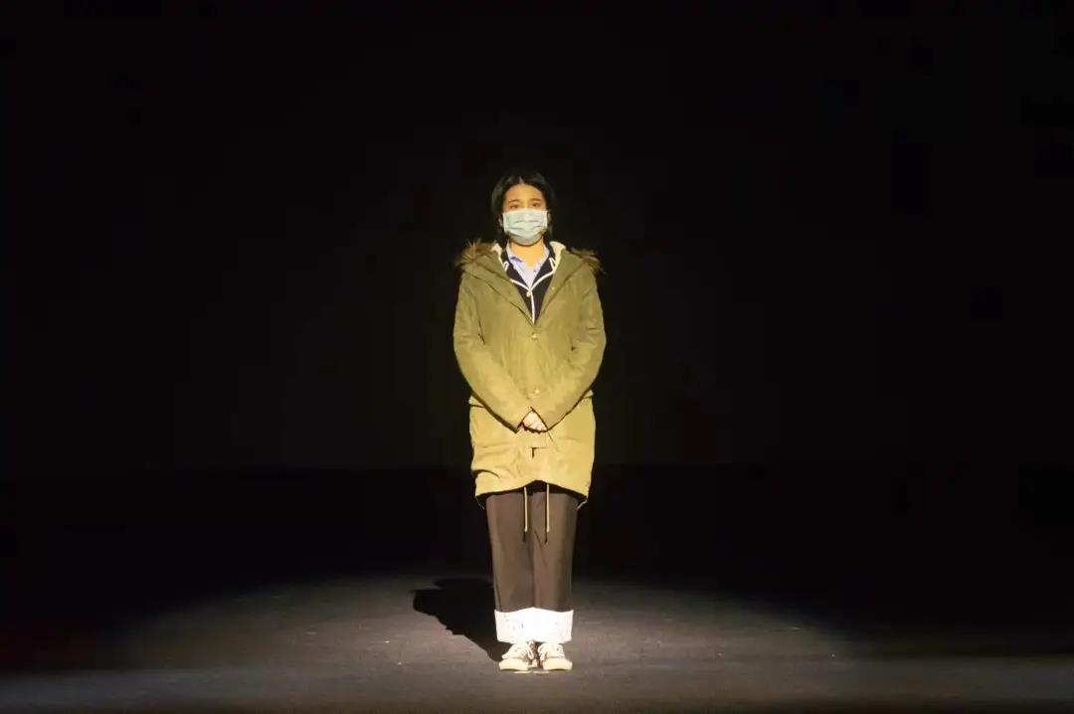
上海政法学院《约定》

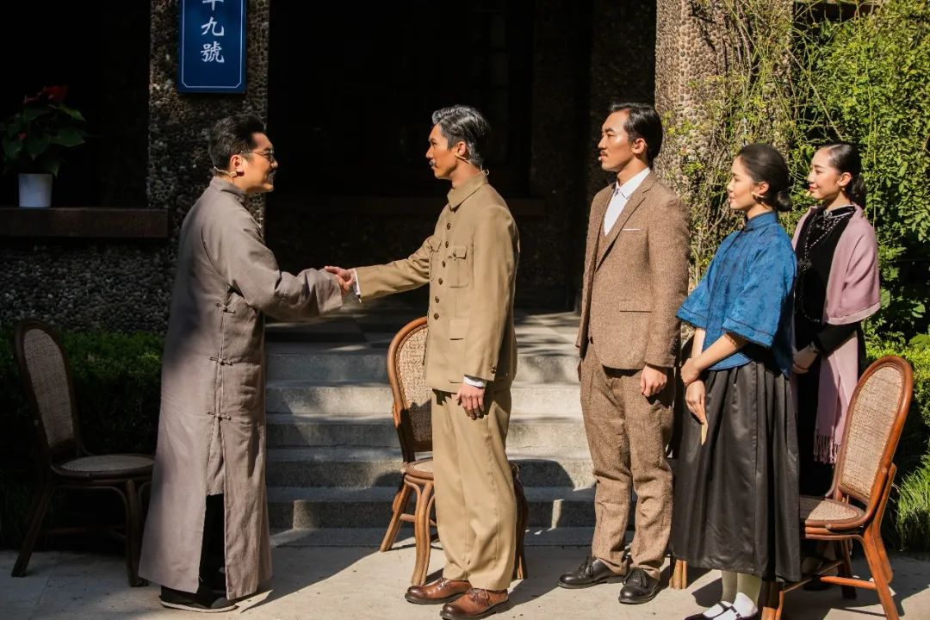
东华大学《握手》

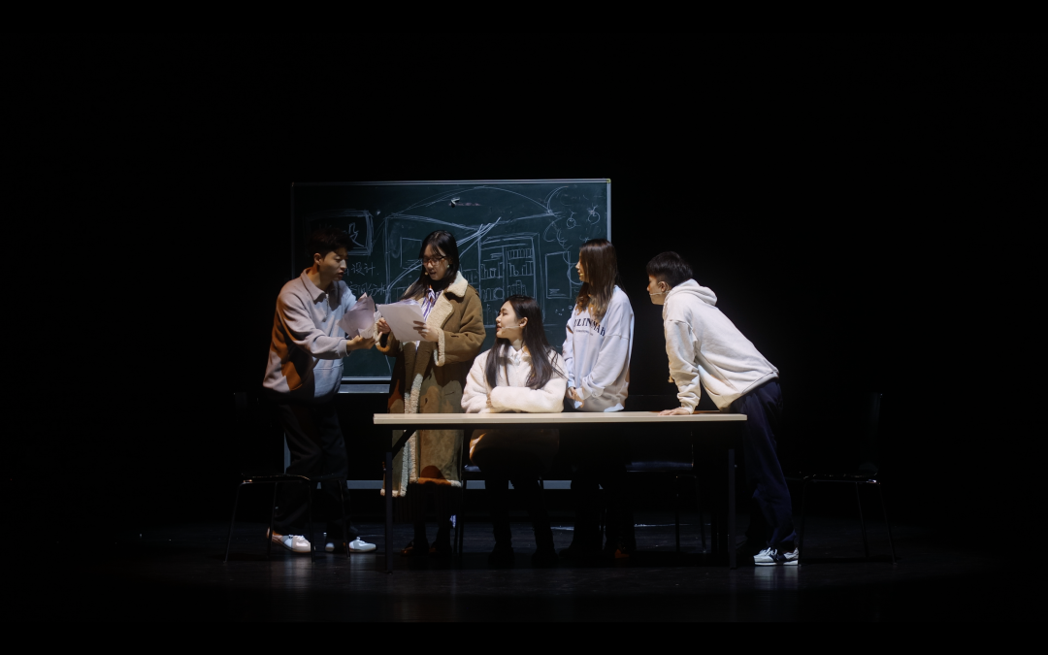
上海视觉艺术学院《信仰》

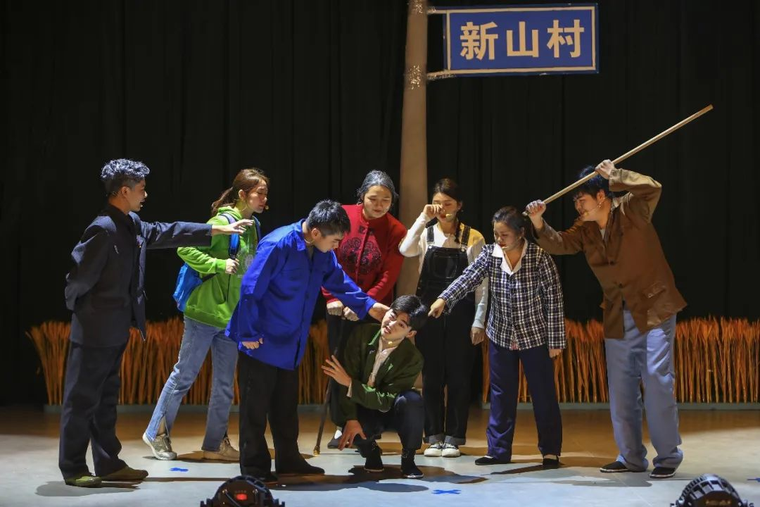
上海农林职业技术学院《青春热血 农心扬帆》

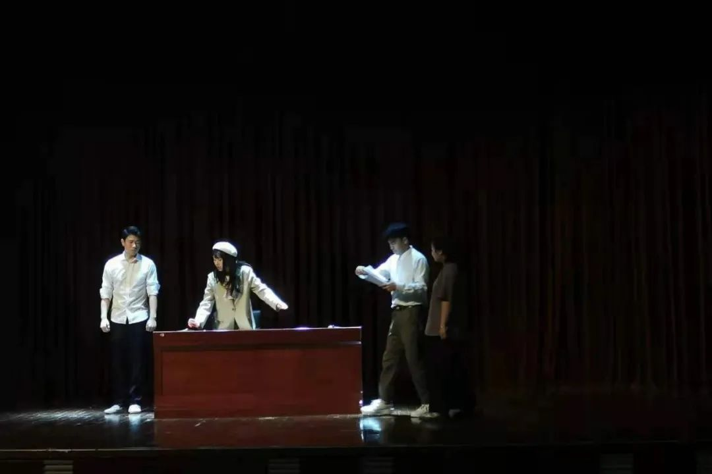
上海工程技术大学《云间程堡》

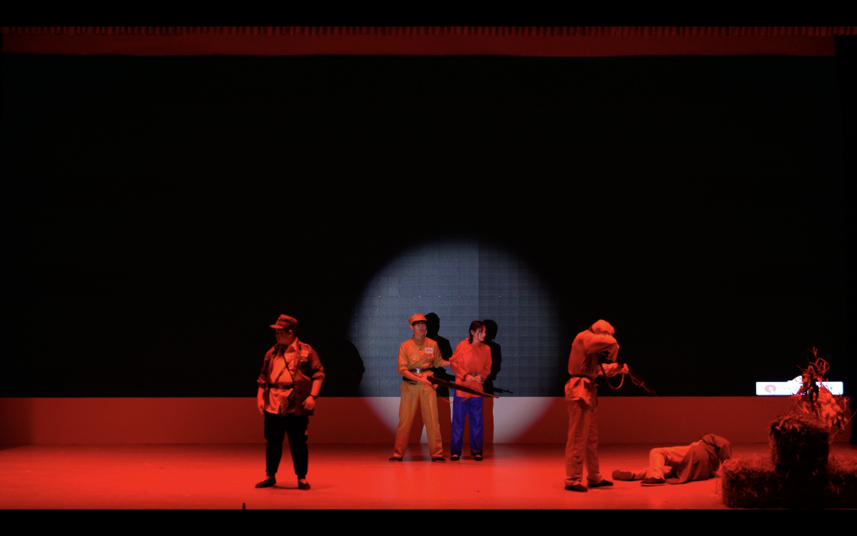
上海立达学院《刘胡兰》

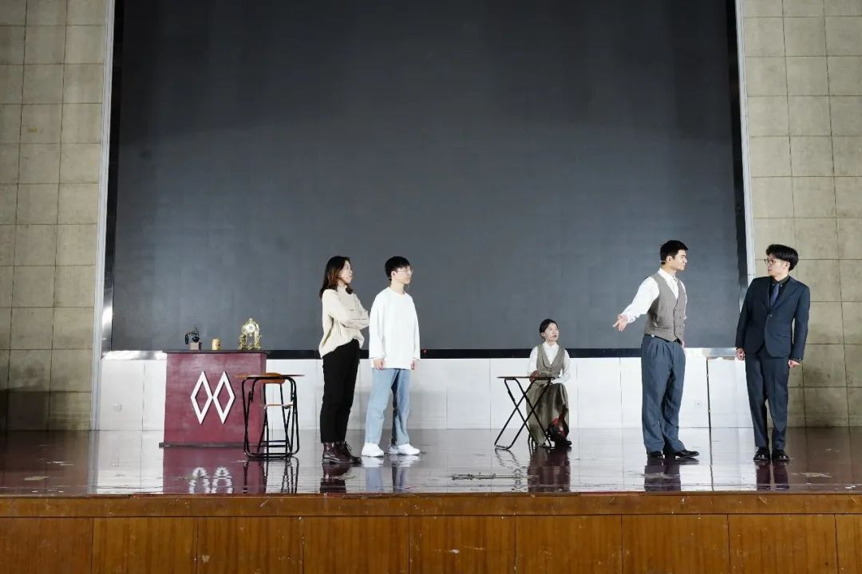
华东政法大学《百年对话》

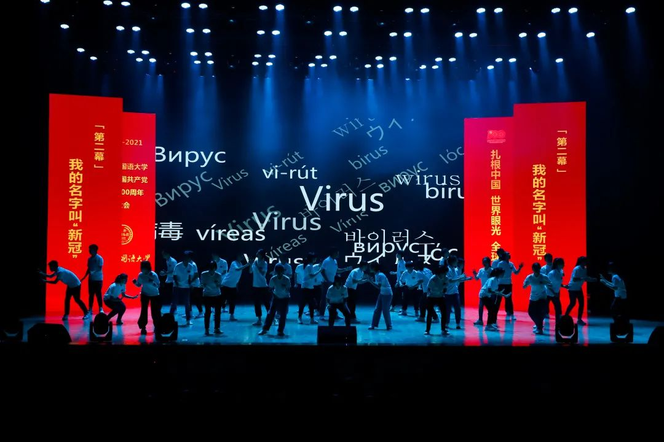
上海外国语大学《以“译”抗疫》

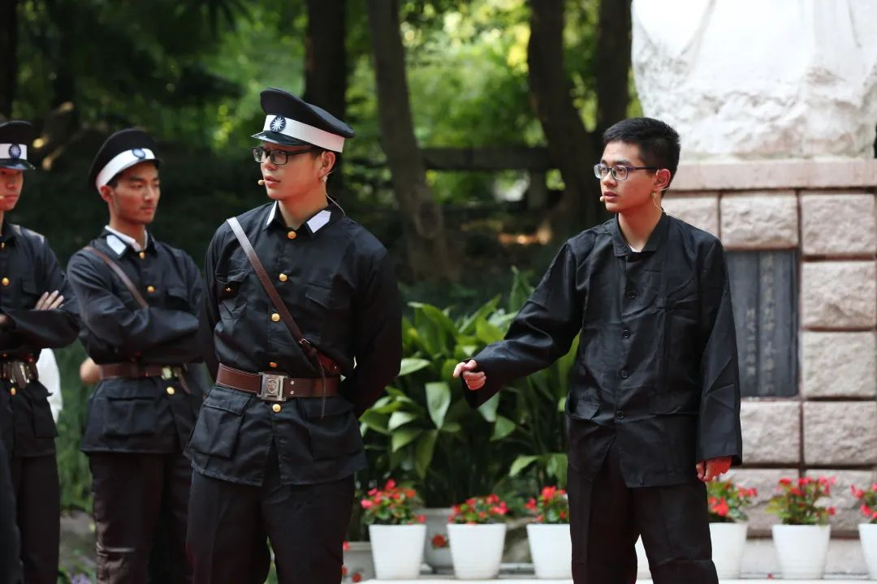
上海市松江二中《路》

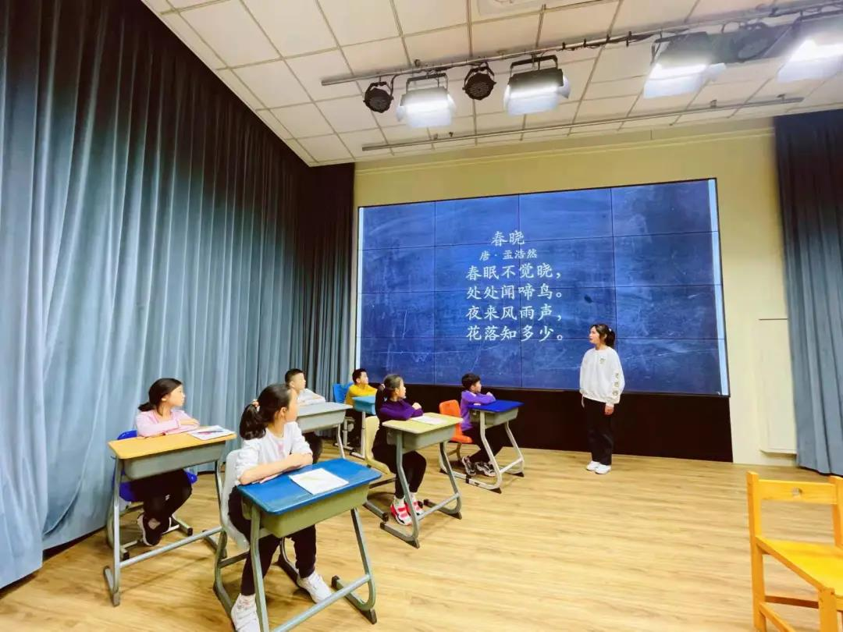
上海外国语大学西外外国语学校《老师，您好》

作 品 评 选

校园短剧比赛作为引导学生学习领会习近平新时代中国特色社会主义思想的重要活动之一，已经连续开展多年，近两年以来，因为线上展演的新模式，让更多的师生也能通过线上观看以及投票的形式参与到活动的评比中。本次展演评比采取专家评分及网络投票相结合的方式，最终评比分数中专家评分占比80%，12月29日至1月4日开放的网络投票评分占比20%。经过专家评审的专业评分以及网络平台的大众投票，最终展演获奖名单出炉了！

展演活动获奖名单

特等奖
上海对外经贸大学《汪尧田》

一等奖
上海立信会计金融学院《你好，我找钟义盛！》
上海政法学院《约定》

二等奖
东华大学《握手》
上海视觉艺术学院《信仰》
上海农林职业技术学院《青春热血 农心扬帆》

三等奖
上海工程技术大学《云间程堡》
上海立达学院《刘胡兰》
华东政法大学《百年对话》
上海外国语大学《以“译”抗疫》
上海市松江二中《路》
上海外国语大学西外外国语学校《老师，您好》

最佳编剧奖
上海对外经贸大学《汪尧田》

最佳表演奖
上海视觉艺术学院《信仰》

最具人气奖
上海立信会计金融学院《你好，我找钟义盛！》

优秀指导老师
《汪尧田》王优雅、柴媛媛
《你好，我找钟义盛！》魏启旦
《约定》韩杉杉
《握手》张冰喻
《信仰》丁礼宁
《青春热血 农心扬帆》樊清誉、胡慧春、王优雅

校园短剧作为高校新兴的文化活动和传播载体，运用艺术教育方法，贴合学生创造性、表演欲等特点，以学生视角诠释社会主义核心价值观的内涵，寓教于乐、寓教于演，深受学生欢迎。活动激发了广大学生的爱国爱党热情，汇聚了强大正能量，进一步引导学生把个人理想自觉融入国家发展伟业，勇于担当民族复兴大任，朝着实现中华民族伟大复兴的中国梦而努力。

